ЛГП-97 |  | Песочница "Пляж" (HPL)
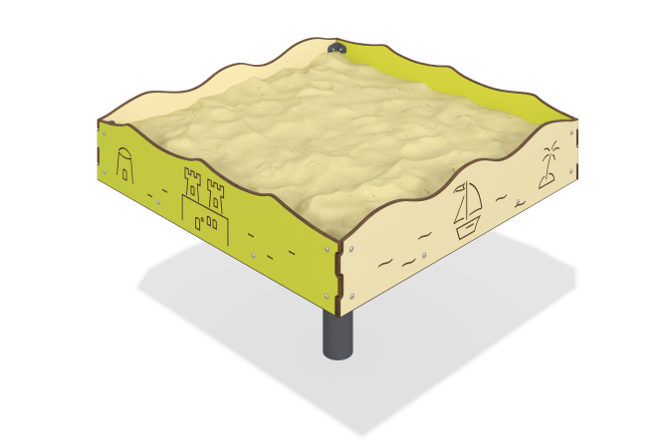

Размеры, мм: | 1000x1000x715 | Вес, кг: | 41.089
Характеристики материалов
Материалы:
-Пластик HPL бежевый толщиной 10 мм.
-Пластик HPL салатовый толщиной 10 мм.
-Фанера ламинированная толщиной 15мм.
-Порошковая краска.
-Краска на водной основе.
Изделие представляет собой игровой элемент, состоящий из боковых стенок, изготовленных из пластика HPL толщиной 10 мм, дна, изготовленного из пластика ламинированной фанеры толщиной 15 мм, рамы, выполненной из профильной трубы 40х20, с толщиной стенки 2 мм, профильной трубы 80х80 с толщиной стенки 3мм. и профильной трубы 20х20 с толщиной стенки 1.5мм. Боковые стенки соединяются с рамой при помощи стального оцинкованного крепежа и стальных уголков, все болтовые соединения закрыты пластиковыми декоративными заглушками.
Комплектация:
-Рама 1 шт.,
-Борт исполнение 1 2 шт.,
-Борт исполнение 2 2 шт.,
-Дно 1 шт.,
-Комплект крепежа и заглушек 1 шт.

